localhost:/ 主页

localhost:/upload/

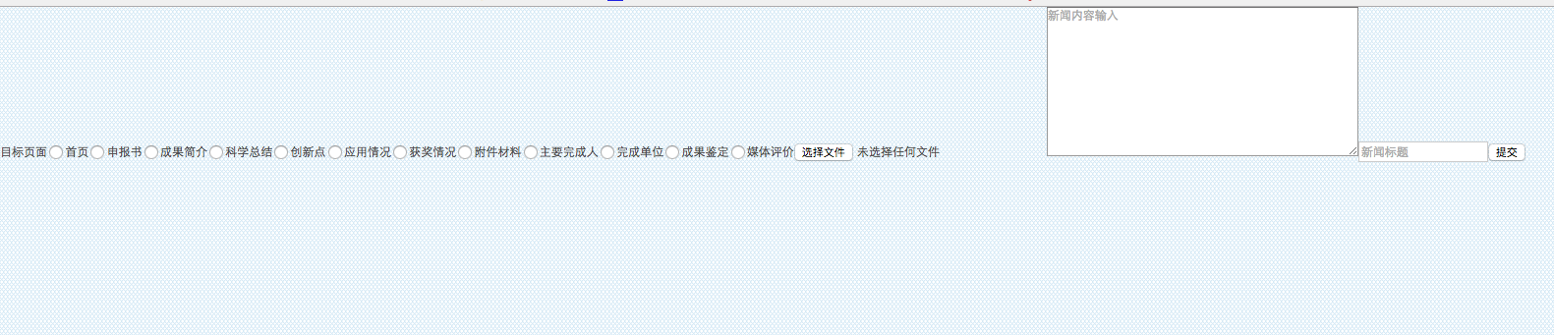

对应选择需要修改的页面（单选），输入新闻内容，新闻标题，上传图片，点击提交 则对应页面内容改变

localhost:/newsList/

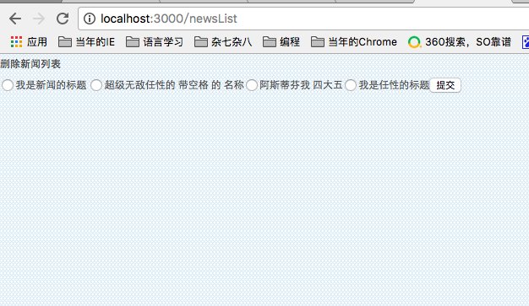

展示现有的所有的新闻，这些新闻都会以目录的形式展示在相应的页面中，单选了要删除的新闻之后，点击提交，删除该条新闻

localhost:/newsUpload/

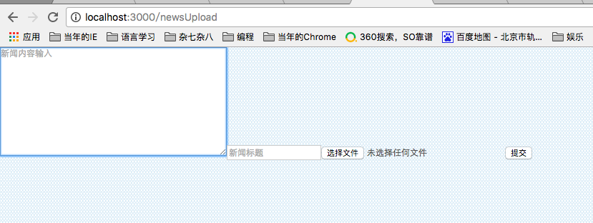

对应输入要添加的新闻的内容，新闻的标题，选择要上传的图片，点击提交，则新闻保存成功，在对应页面展示

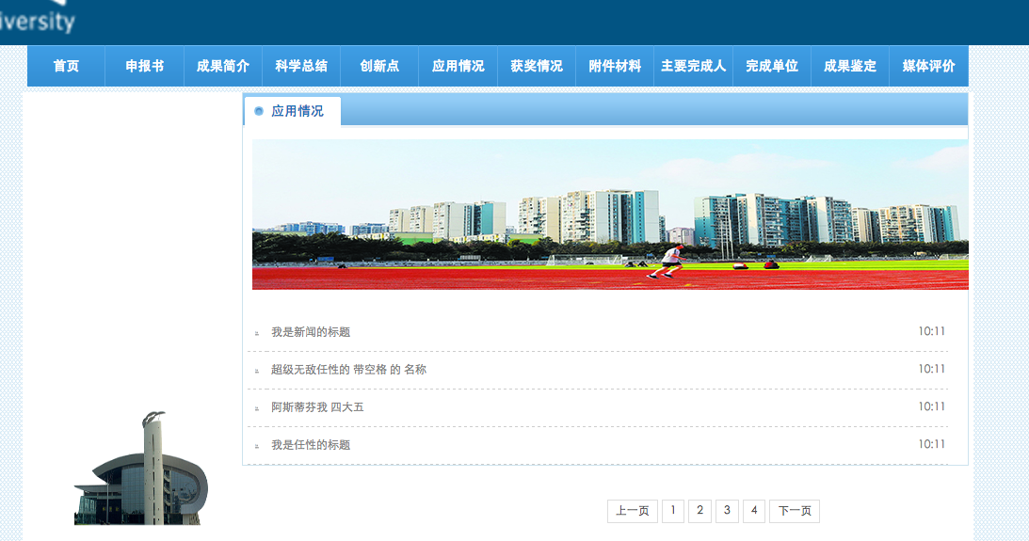

应用情况以及以后的页面都展示新闻条目，后期如有需求，可以对应不同页面展示不同的新闻条目